1.公交主要路线
①宁波火车站、汽车南站：乘宁波地铁2号线，乘坐开往红联方向至三官堂(浙江纺织服装学院)站。
②宁波汽车客运中心：乘宁波地铁2号线，乘坐开往红联方向至三官堂(浙江纺织服装学院)站。
③宁波汽车北站：常洪（宁波汽车北站）乘公交1路至商帮文化公园站。
④宁波汽车东站：乘公交521路（福明路姚隘路口站）至三官堂（浙江纺织服装学院站）。
2.自驾路线
①高速宁波东：出口下→世纪大道→过常洪隧道→右转弯往前2公里→学校。
②高速宁波北：出口下→北环西路→329国道右转弯→环城北路左转往前2公里→学校。
③甬金高速宁波西：出口下→鄞县大道右转→机场路左转→环城北路→直往前10公里→学校。
④宁波绕城高速东线蛟川：出口下→东环南路→中官西路→学校。
⑤高速宁波：出口下→环城西路→环城北路右转→直往前10公里→学校。
3.报到车站接待咨询
①宁波火车站、汽车南站接待：王老师 咨询电话（13051551695）。
②宁波汽车客运中心接待：卫老师 咨询电话（13857868504）。
4.交通示意图
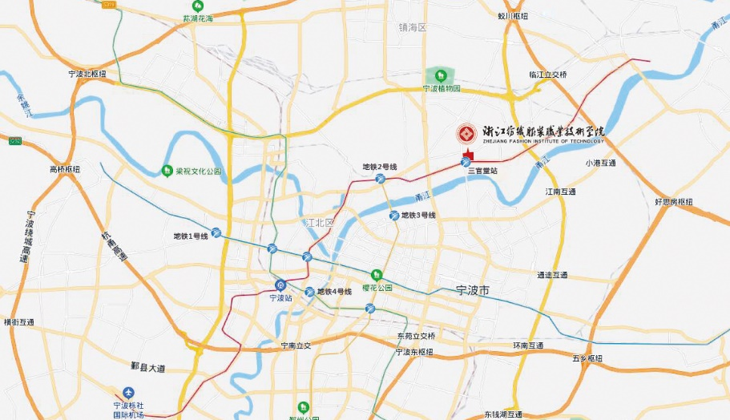
5.学校平面图
